诚信应考,考试作弊将带来严重后果！
_____________ ________
…

姓名 学号
学院 专业 座位号
( 密 封 线 内 不 答 题 )
……………………………………………………密………………………………………………封………………………………………线……………………………………线………………………………………

华南理工大学期末考试
2008-2009学年第一学期工科《数学分析》试卷A
注意事项：1. 考前请将密封线内填写清楚；
2. 所有答案请直接答在试卷上；
3．考试形式：闭卷；
4. 本试卷共 九 大题，满分100分， 考试时间120分钟。

题 号 | 一 | 二 | 三 | 四 | 五 | 六 | 七 | 八 | 九 | 总分
得 分
评卷人

- 填空题 (共5小题,每小题3分,共15分)
1. 设 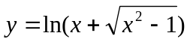，则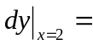 .
2. 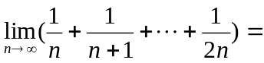 .
3．设函数由方程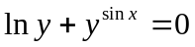所确定，则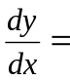 .
4. 函数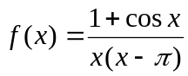的可去间断点是 .
5. 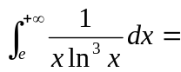 .
- 单项选择题(共5小题,每小题3分,共15分)
注:本大题的每小题都有代码为A、B、C、D的4个备选答案,将正确答案的代码添在题末的括号中.
1. 设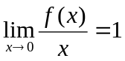，且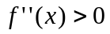，则 ( )
A. 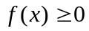; B. 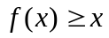; C. 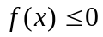; D. 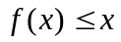.
2. 设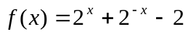,则当时， ( )
A. 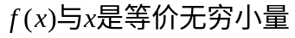; B. ;
C. 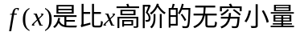; D. 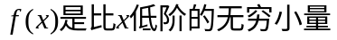.
3. 设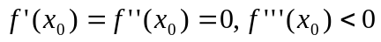，则下列选项中正确的是 ( )
A. 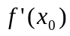是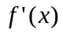的极小值; B. 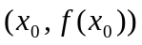是曲线的拐点;
C. 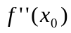是的极大值; D. 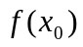是的极大值.
4. 设在的某领域内有定义，则在点可导的一个充分条件是( )
A. 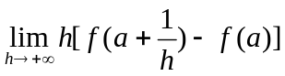存在; B. 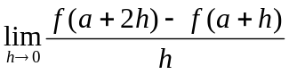 存在;
C. 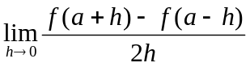存在; D. 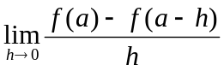存在.
5. 下列反常积分发散的是 （ ）
A. 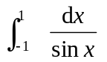; B. 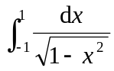; C. 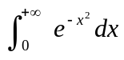; D. 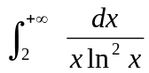 .

三. 解答下列各题(本大题分2小题,每小题7分,共14分)
1. 设参数方程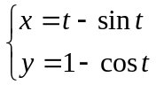,求.

- 求曲线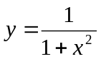在拐点处的切线方程.

四. 解答下列各题(本大题分2小题,每小题7分,共14分)
1．计算积分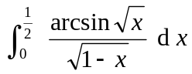.

2．计算积分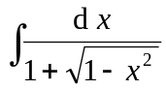.

五. (本题8分) 确定常数的值，使函数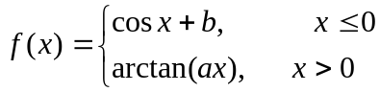
在处连续且可导.

六. (本题8分) 设在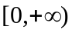上可微，且满足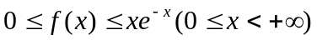.求证: 存在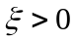，使得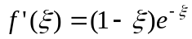

七. (本题8分) 已知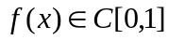，在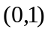 内可导，且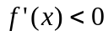。讨论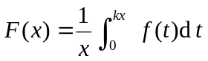在内的单调性，其中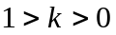为常数。

八. (本题8分) 设非负函数 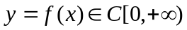，且。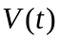表示由曲线，直线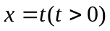，所围图形绕直线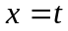旋转而成的几何体的体积。试证明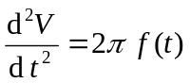。

九. (本题10分) 试分析函数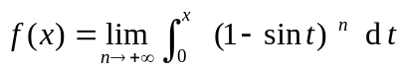在区间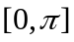上的连续性.

